Pohled: ze dvorku, otevírání doprava ven do ulice
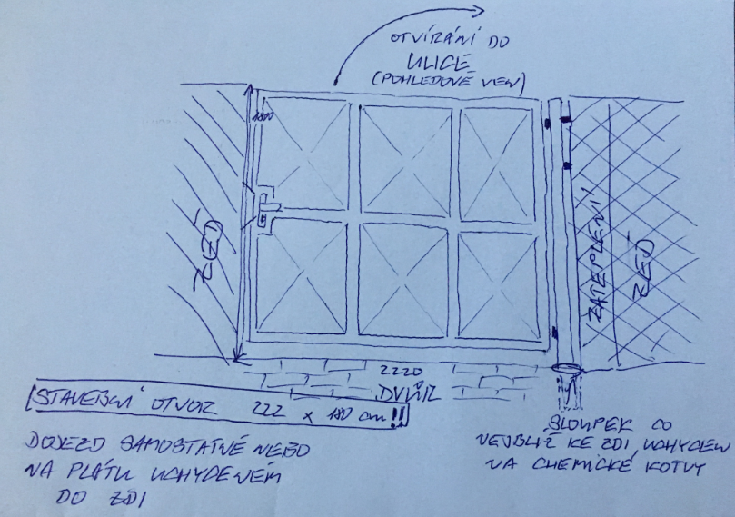
Příklad:
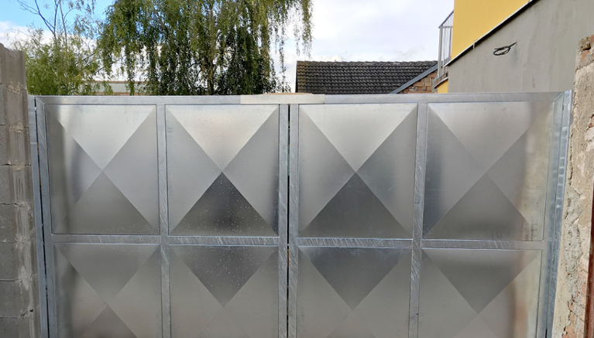
Venkovní pohled bez koule a zámku

